PROJE REVİZYONU
İŞLETME ADI: PASSİSTEM YAZILIM MÜHENDİSLİK DANIŞMANLIK VE OTOMASYON SİSTEMLERİ LTD. ŞTİ.
PROJE KONUSU: ERP SİSTEMLERİ İLE VERİ ALIŞ VERİŞİ YAPABİLEN ARGE MERKEZİ YÖNETİCİ MODÜLÜ ARAŞTIRIP GELİŞTİRME FAALİYETLERİ
PROJE NO:
PROJE BAŞLANGIÇ TARİHİ: 01 / 02 / 2019 |  | PROJE BİTİŞ TARİHİ: 01 / 02 / 2020
(Proje kapsamında revizyon talebine kadar gerçekleştirilen faaliyetler bu alanda detaylı bir şekilde belirtilecektir.)

(Proje kapsamındaki revizyon talebinin nedeni ve gerekçeleri bu alanda detaylı bir şekilde belirtilecektir.)

REVİZYON TALEBİNDE BULUNULMADI.

İzleyicinin Revizyon Talebi Hakkında Görüşü
(Proje revizyon talebinin uygun bulunup bulunmadığı ve gerekçeleri ile yazılacaktır.)

Projenin Revizyonu Uygundur
Projenin Revizyonu Uygun Değildir. Gerekçe:……………………………………………

İşletme Yetkilisi  Adı Soyadı: Hüseyin Sertaç Papan  Tarih ve İmza: 03.03.2020 | İzleyici  Adı Soyadı: Prof. Dr. Fatih BAŞÇİFTÇİ  Tarih ve İmza: 03.03.2020  (Projenin Ar-Ge ve İnovasyon Projesi olması ve İzleyici atanması halinde bu bölüm doldurulacaktır.)

PROJE TAMAMLAMA RAPORU
İŞLETME ADI: PASSİSTEM YAZILIM MÜHENDİSLİK DANIŞMANLIK VE OTOMASYON SİSTEMLERİ LTD. ŞTİ.
PROJE KONUSU: ERP SİSTEMLERİ İLE VERİ ALIŞ VERİŞİ YAPABİLEN ARGE MERKEZİ YÖNETİCİ MODÜLÜ ARAŞTIRIP GELİŞTİRME FAALİYETLERİ
PROJE NO:
PROJE BAŞLANGIÇ TARİHİ: 01 /02/ 2019 | PROJE BİTİŞ TARİHİ: 01 / 02 / 2020
Proje Tamamlama Raporu Formunda Olması Beklenen Bilgiler (Ar-Ge ve İnovasyon Programı olması durumunda)
- Proje süresince yapılan veya yapılamayan faaliyetlerin özet olarak anlatımı, yapılamayanların nedenleri,

Yapılan Faaliyetler;
Proje modüllerinin yazılımları tamamlanmıştır. Yazılım testleri yapılmıştır. Testlerden dönen sonuçlarla proje tekrar revize edilmiştir.
Proje tanıtımı için web sitesi oluşturulmuştur.
Sosyal medya hesaplarımızda, web sitelerimizde tanıtım yapılmıştır.
Broşür ve afişler hazırlanmıştır.
Satış ve pazarlama politikaları planlanmıştır.

Yapılmayan Faaliyet yoktur.

- Proje sonucunda elde edilen prototip ürün ile başvuru formunda öngörülen ürün arasındaki farklar (aynı mı? , hedefe ne kadar ulaşıldı?),

Prototip ürünle, hedeflenen ürün arasında farklar yoktur. Mevzuat ve uygulama esaslarında planlanan değişiklikler olmamıştır. Bu sebeple öngörülen ürüne ulaşılmıştır.

- Proje sonucunda elde edilen prototip ürün ile başvuru formunda öngörülen ürün arasındaki fark var ise,
- Bu farklılığın ticarileşmeye etkisi
- Başlangıçta belirtilen müşteri beklentilerini karşılama durumu
- Projenin / yeni ürünün performans ölçütleri (başarı kriterleri) ile bunlar proje sonucunda karşılanabilme durunu (Proje başvurusunda konu edilen performans ölçütleri),
Örneğin: enerji verimliliği, kesme hızı, dayanım yükü, yazılım ise yazılımın performansı hakkında bilgi vb.

Prototip ürünle, hedeflenen ürün arasında farklar yoktur.

- Proje bütçesinin kullanım durumu,
5746 Sayılı Ar-Ge kanunu hakkında eğitimin alınması gerçekleştirilmiştir (Eğitim desteği).

Personel Gideri Desteği kullanılmıştır.

Makine-Teçhizat, donanım, hammadde, yazılım ve hizmet alımı giderleri desteği, Proje tanıtım desteği, Yurtiçi ve yurtdışı kongre/fuar ziyareti/teknolojik işbirliği ziyareti desteği kullanılmamıştır.

- Proje sonucunda elde edilen prototip ürüne ait Resim, Video, ürünün yazılım olması durumunda ekran çıktıları ve yazılımın verdiği raporlar,

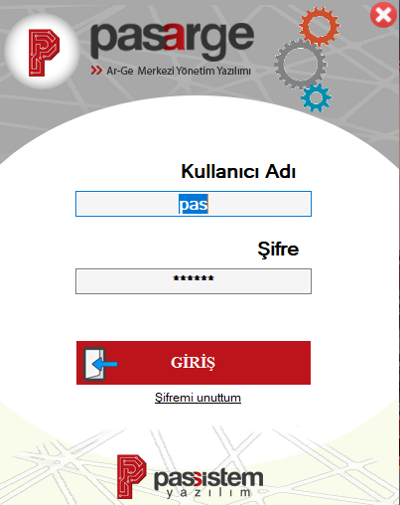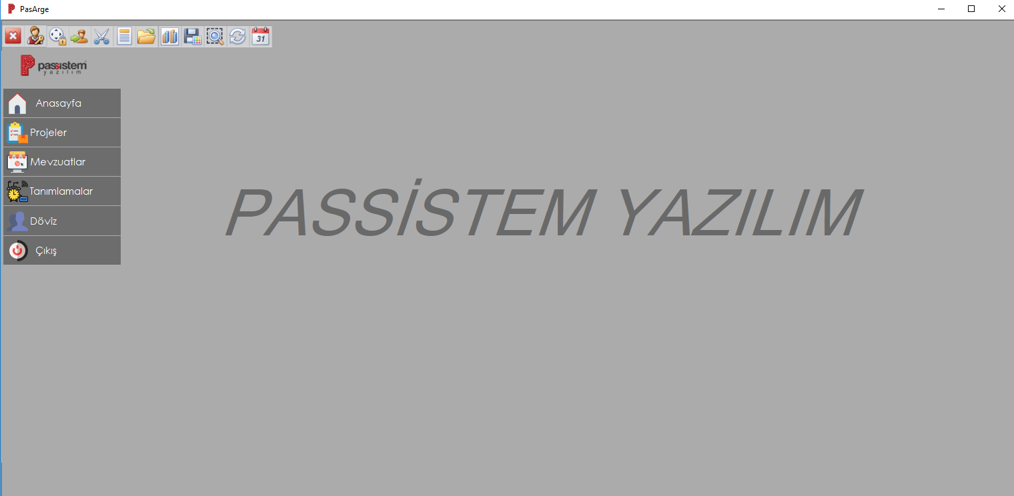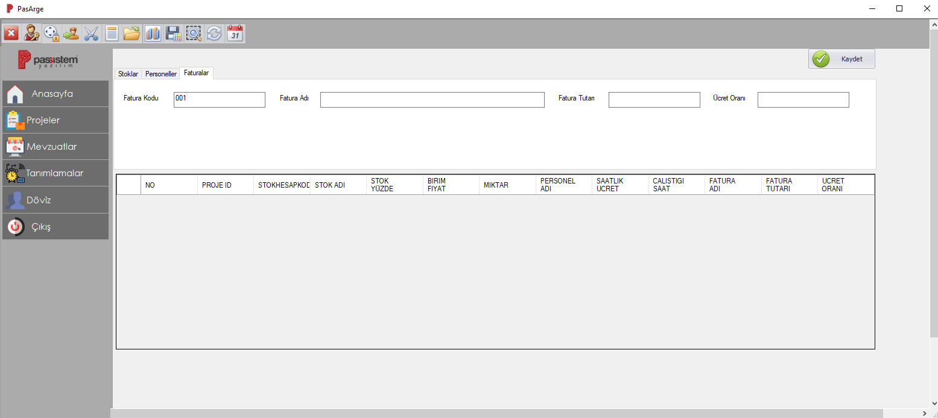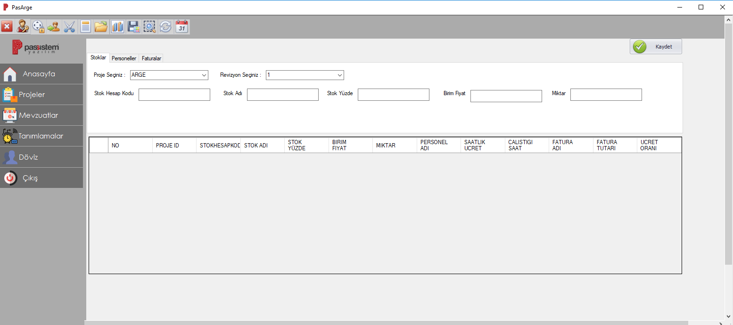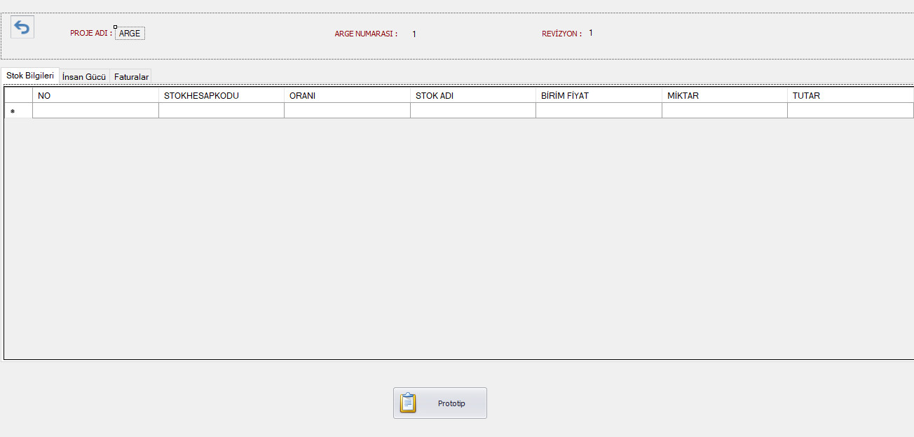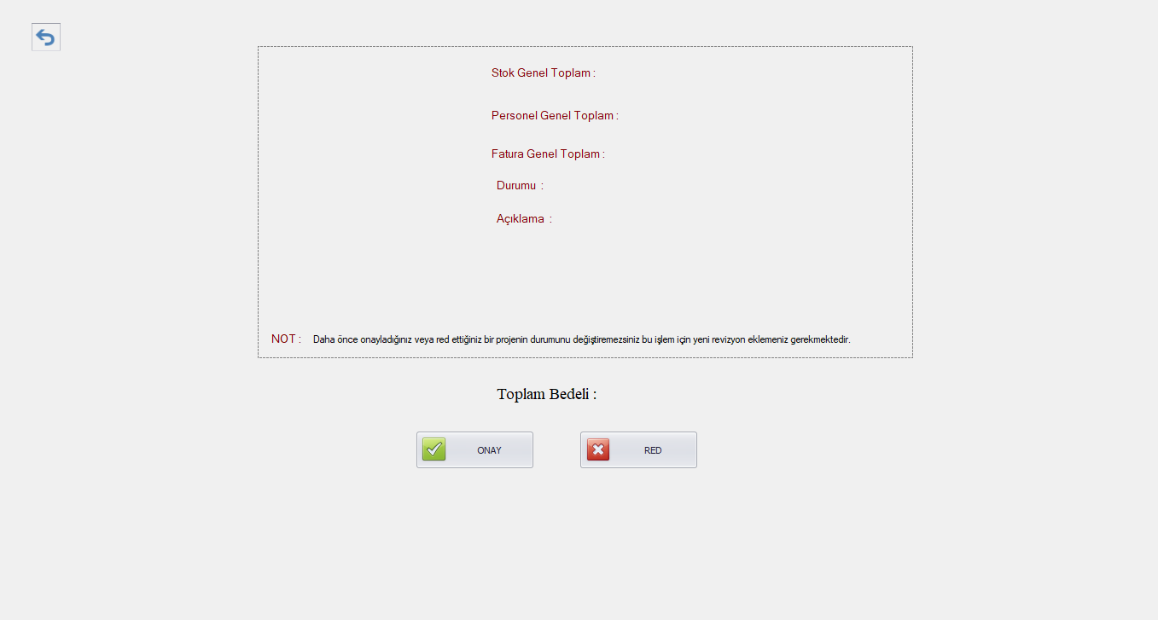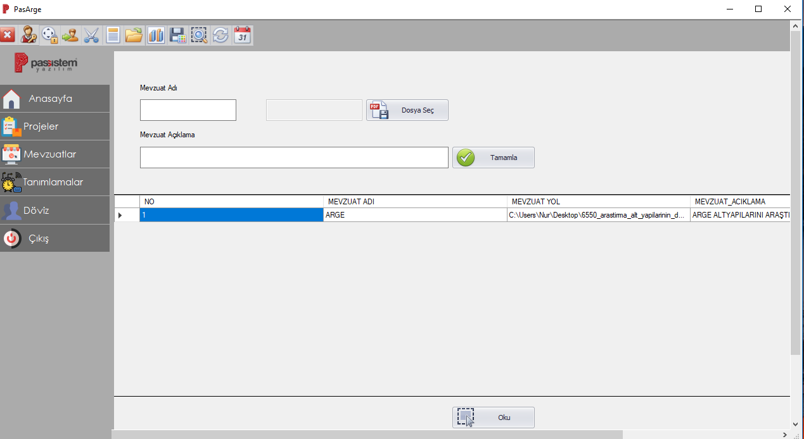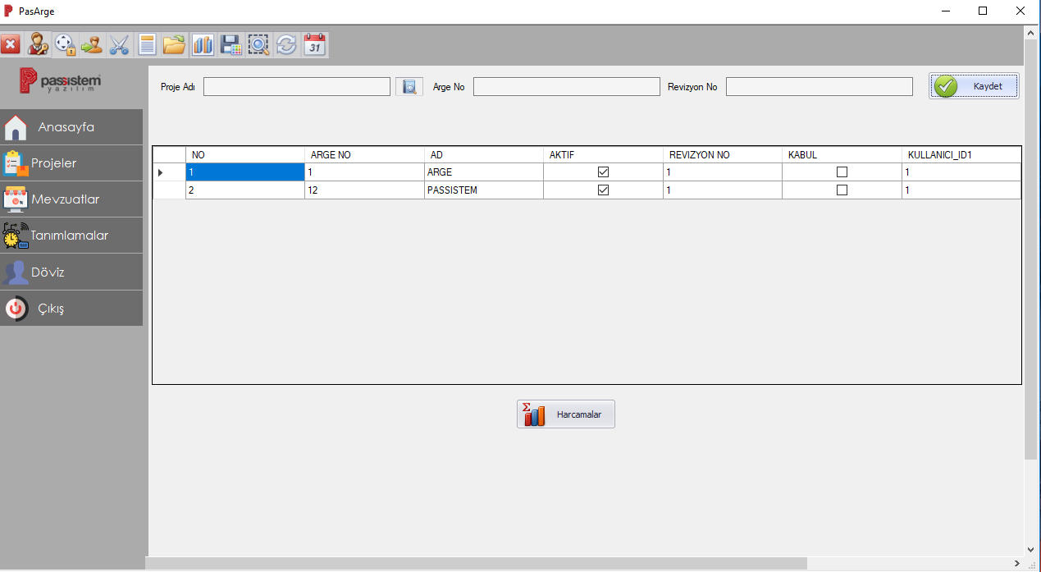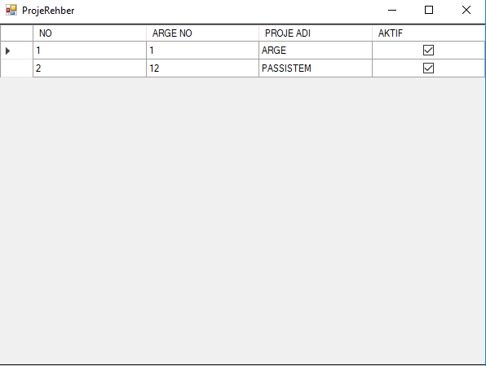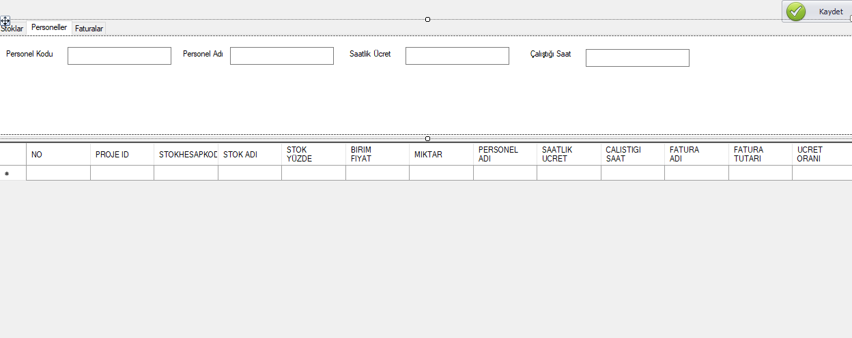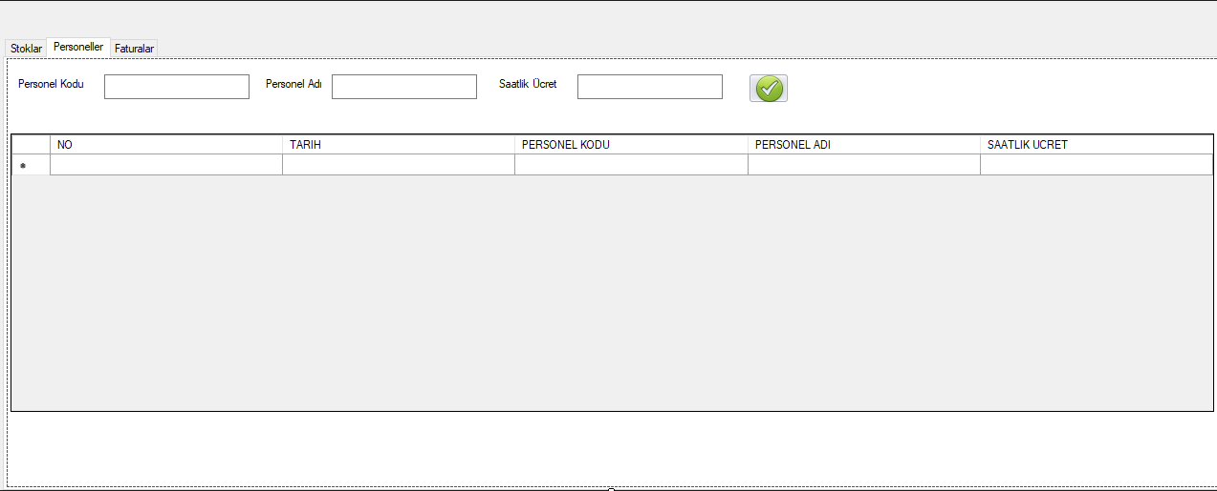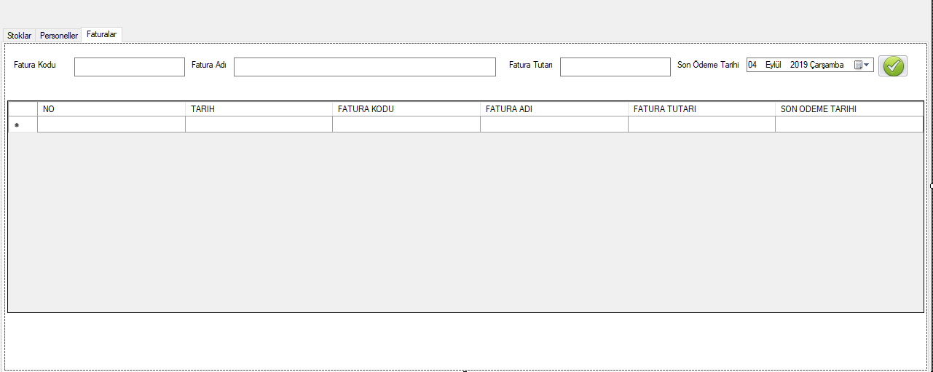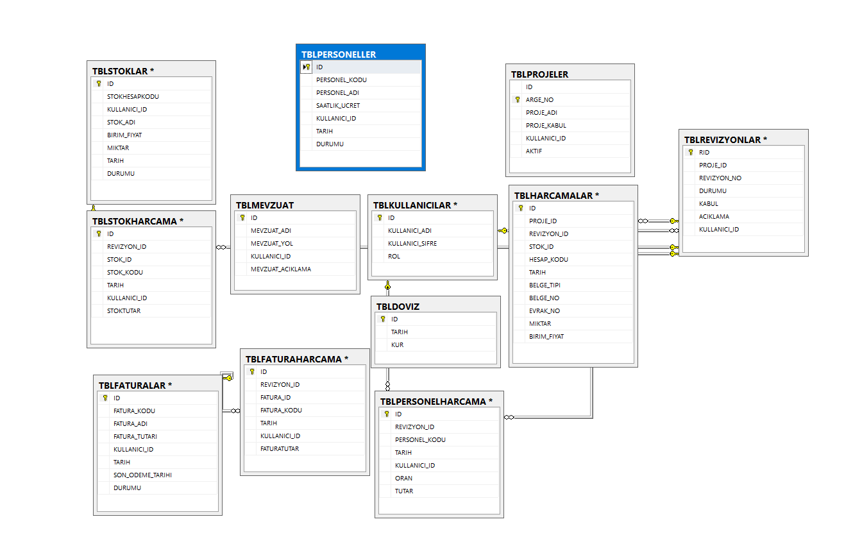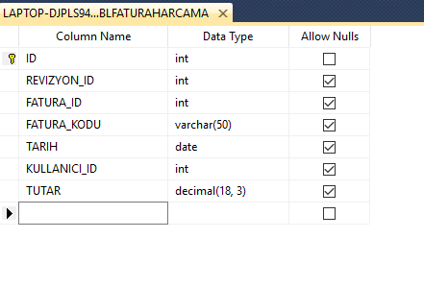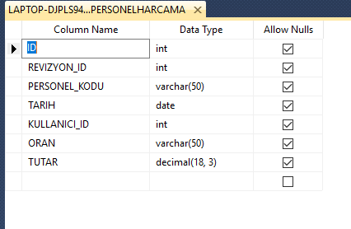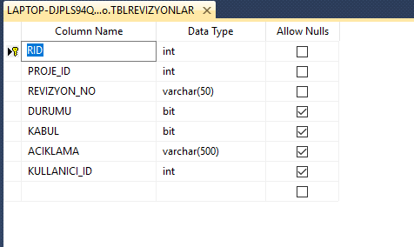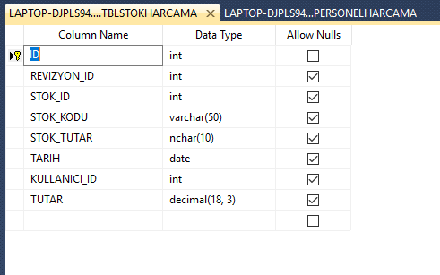
- Proje sonucunda elde edilen prototip ürün ile ilgili gelecekte yapılacak çalışmalar, planlar hakkında teknik (üretim, geliştirme, ekleme vb.) ve ticari (pazarlama, satış anlaşması, bayilik vb.) bilgi,
Arge merkezleri uygulama esaslarında ve ERP yazılımlarının bu konudaki geliştireceği edonların (programların birbirleriyle haberleşmesini sağlayan program) yapısında göre devamlı geliştirmeye açık olacaktır. Bu sebeple açık kaynak kodlu geliştirilen exe miz (çalıştırılabilir dosya) içeriden ve dışarıdan her türlü bağlantıya müsait olup sql veritabanında çalışmaktadır.
Ticari konuda ise, mevcut bayilikler ve ERP yazılım kampanyaları içerisine modül bazlı fiyatlandırılacaktır. Özellikle bölgesel kampanyalar sebebiyle cazibesi arttırılacaktır.

- Varsa; Proje sürecinde başvurusu yapılan veya alınan İncelemeli Patent, Faydalı Model, Endüstriyel Tasarım, Marka Tescili ya da Ürün Belgesi, TSE, Standart vb. başvuru belgeleri veya belgenin kendisinin eklenmesi,
Tescilleme işlemleri yapılmamıştır.

- Varsa Proje sonucunda elde edilen prototip ürüne ait Test - Analiz Sonuçları. (Ürün test edilebilir olması durumunda proje başvurusunda öngörülen yeniliklerin test analiz raporları)

Ar-Ge faaliyetleri ile muhasebe harcamaları tek programda tutulmaktadır. Bizim bu programla amacımız
Ar-Ge faaliyetlerini ayrı bir programda tutulup, hesaplarını exe üzerinden takip edebildiği, güncel mevzuatlarını yükleyip , prototip takibi yapabileceği bir ara programdır.

- Varsa; Proje sonucunda elde edilen prototip ürünün hitap ettiği müşteriye yönelik müşteri görüşlerine ait anket, duyum testi vb. geribildirim içeren sonuçlar,

Fimak firması ile görüşüldü. Firma proje eksiklerini belirledi. Örneğin;
1. Harcamaların tek kalemde tutulması yerine, personel , stok , fatura diye 3 ayrı kalemde tutulması gerektiği.
2. Onaylanmış veya rededilmiş proje ile ilgili tekrar işlem yapmasını engelleme, projeye harcama girilmek isteniyorsa yeni revizyon oluşturulup onun üzerinden harcamalarını takip etmesi gerekmektedir.
Fimak firmasının proje ile ilgili geri dönüşleri bunlardır.

- Varsa; Proje çıktısına (yeni ürüne, prototipe) ait ticari görüşmeler, alınan siparişler, proforma fatura, yapıldı ise satış faturalarının fotokopisi,
FİMAK ve Konya Turizm firması ile görüşmeler yapıldı ve devam etmektedir.

- Varsa; web sayfası ve tanıtım faaliyetleri (katalog, broşür vs.),

Web sitesi: pasarge.passistem.com.tr

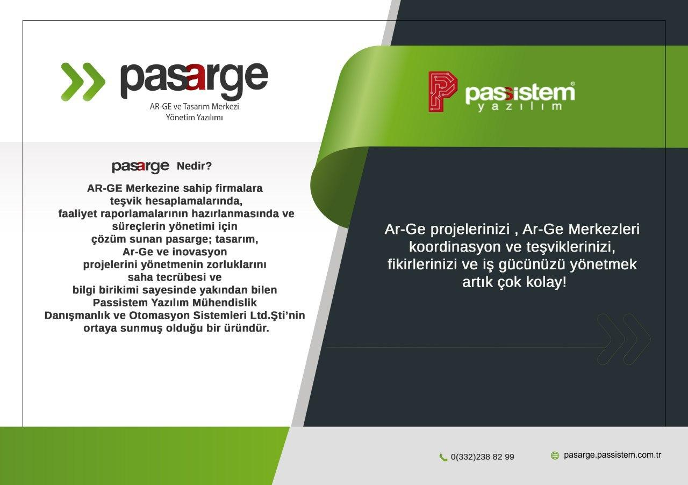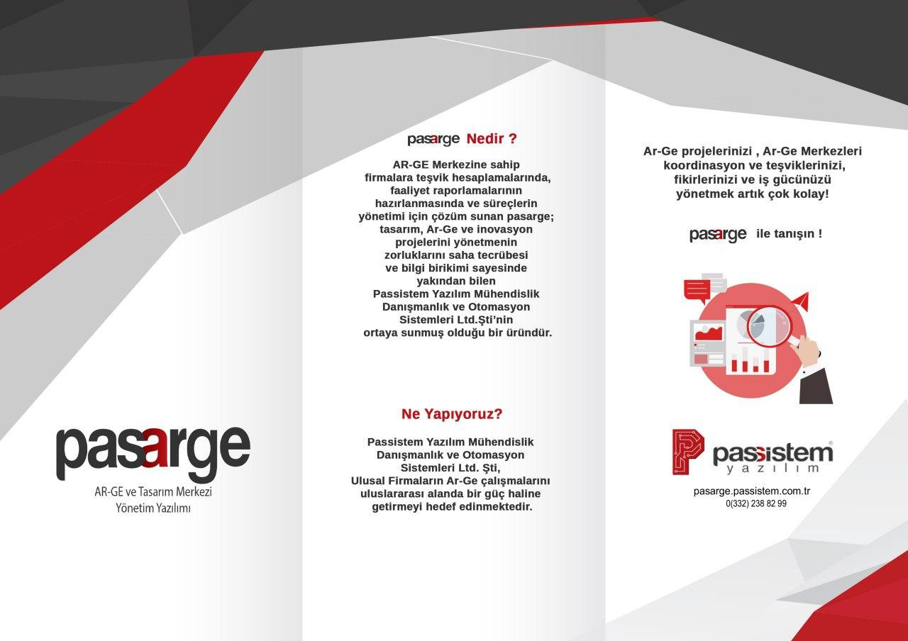
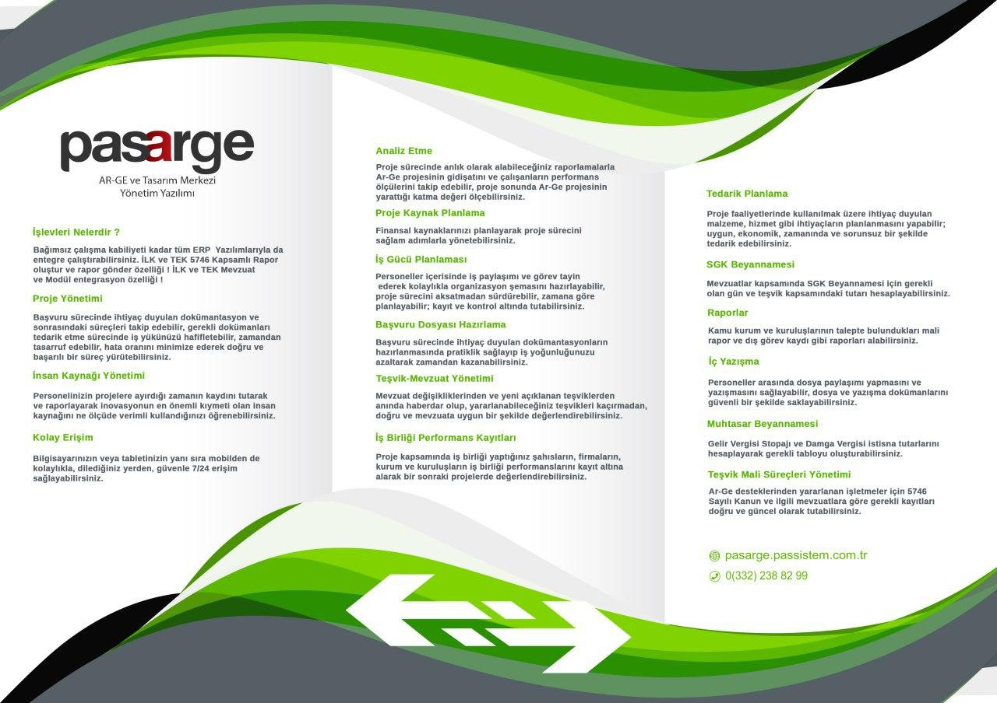

- Varsa; Proje ilişkin çıkan haberler (yazılı, görsel basın veya İnternet üzerinden),
Sosyal medya hesaplarımız ve web sitelerimizle tanıtım yapılmıştır.

- Proje Tamamlama Raporu Formunda Olması Beklenen Bilgiler (Endüstriyel Uygulama Programı olması durumunda)

- Proje süresince yapılan veya yapılamayan faaliyetlerin özet olarak anlatımı, yapılamayanların nedenleri,

- Proje konusu ürün üzerine yapılan çalışmalar (Geliştirilmesi, üretim hattı kurulumu, seri üretime başlanması vb.)

- Proje başlangıcında gerçekleştirilmesi planlanan üretim süreci ile gerçekleştirilen arasında fark var mı? Varsa bu farklılığın nedenleri nelerdir? Bu durum için yapılacak alternatif planlar, çalışmalar, önlemler nelerdir?

- Proje bütçesinin kullanım durumu,
- Üretim hattı kapasitesi, kapasite kullanım durumu, bununla ilgili varsa gelecek beklentileri,
- Alınan sipariş, satış durumları ve gelecek beklentileri. Beklenen talep oluştu mu? Oluşmadı ise nedenleri? Bu konuda alınacak tedbirler,
- Satış rakamları ve hasılatı (ciro) performansı. Bu rakamlar proje başvurusundaki planlanana uyuyor mu?
- İstihdam durumu ve beklentiler.
- Varsa; Ürüne yönelik olarak başvurusu yapılan veya alınan Patent, Faydalı Model, Endüstriyel Tasarım, Marka Tescili ya da Ürün Belgesi, Standart vb. var ise başvuru belgeleri veya belgenin eklenmesi,
- Varsa; Üretim hattına (varsa laboratuvar dahil ) ait varsa Resim, Çizim ve Şema vb.,
- Ürün ile ilgili gelecekte yapılacak çalışmalar, planlar hakkında teknik (üretim, geliştirme, ekleme vb.) ve ticari (pazarlama, satış anlaşması, bayilik vb.) bilgilerin eklenmesi,
- Varsa; Yapılan web sayfası ve tanıtım faaliyetleri (katalog, broşür vs.)
- Varsa; Proje ilişkin çıkan haberler (yazılı, görsel basın veya İnternet üzerinden),

İşletme Yetkilisi
Adı Soyadı: Hüseyin Sertaç PAPAN
Tarih ve İmza: 03.03.2020
(Projenin Ar-Ge ve İnovasyon Projesi olması ve İzleyici atanması halinde İşletme tarafından Proje Tamamlama Raporunun bir nüshasının projeden sorumlu İzleyiciye de verilmesi gerekmektedir.)

